**HƯỚNG DẪN SỬ DỤNG**

**Ống Lấy máu**

**1. Tên sản phẩm:** Ống lấy máu

**2. Mô tả & Thông số kỹ thuật:** Vui lòng xem bảng chi tiết

| **STT** | **Loại ống** | **Mã sản phẩm** | **Màu nắp** | **Chất phụ gia** | **Dung tích** |
| --- | --- | --- | --- | --- | --- |
| 1 | Ống trơn | KS-Z | Đỏ | Không có | 1-10ml |
| 2 | Ống huyết thanh | KS-CN | Đỏ | Hoạt chất đông máu |
| 3 | Ống SST | KS-SST | Vàng | Gel & Hoạt chất đông máu |
| 4 | Ống Heparin | KS-LH | Xanh lá | Lithium Heparin |
| 5 | Ống Heparin | KS-NH | Xanh lá | Sodium Heparin |
| 6 | Ống EDTA | KS-K2E | Tím | EDTAK2 |
| 7 | Ống EDTA | KS-K3E | Tím | EDTAK3 |
| 8 | Ống PT | KS-9NC | Xanh dương | 3.2% Sodium Citrate |
| 9 | Ống ESR | KS-4NC | Đen | 3.8% Sodium Citrate |
| 10 | Ống Glucose | KS-FX | Xám | Fluoride & Oxalate |
| 11 | Ống Glucose | KS-FE | Xám | Fluoride & EDTAK2 |
| 12 | Ống PST | KS-PST | Xanh lá nhạt | Gel & Lithium Heparin |
| 13 | Ống PPT | KS-PPT | Trắng | Gel & EDTAK2 |

**Lưu ý:**

1. Chất liệu: PET hoặc thủy tinh.
2. Có thể vô trùng hoặc không vô trùng.
3. Chỉ mang tính tham khảo, có thể thay đổi theo thực tế.
4. Zhejiang Kangshi Medical Devices Co., Ltd. All rights reserved.

**3. Nhà sản xuất: Công ty TNHH Thiết bị Y tế Zhejiang Kangshi**

**4. Địa chỉ**: Tòa nhà 4, Số 20, Đường Longquan, Khu Công nghiệp Cangqian, Quận Yuhang, Hàng Châu, Chiết Giang, Trung Quốc.

**5. Điện thoại:** +86-0571-88880088 - **Fax**: +86-0571-88993527

**6. Dịch vụ sau bán hàng: Điện thoại**: +86-15336579691 (Roland) ; **WhatsApp**: +86-15336588781

**7. Chứng nhận quốc tế:** ISO9001, ISO13485, CE, FSC,...

**8. Thành phần sản phẩm**

Ống lấy máu bao gồm: Ống nghiệm, Nhãn dán, Chất chống đông, Nắp cao su, Nắp nhựa (làm từ polyethylene)

Ống lấy máu có thể chịu được lực ly tâm 3000gn trong 10 phút mà không bị nứt, vỡ hoặc có khuyết điểm.

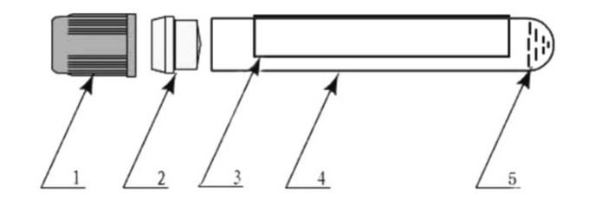

1.Nắp 2.Nút chặn 3.Nhãn 4.Ống nghiệm 5. Chất chống đông

**9. Phạm vi ứng dụng**

Ống lấy máu dùng để lấy và bảo quản máu khi kết hợp với kim lấy máu.

**10. Lưu ý quan trọng**

1. **Vui lòng không sử dụng sau ngày hết hạn.**
2. **Không tái sử dụng.**
3. **Không sử dụng nắp nhựa sau khi đã mở hoặc bị rơi ra.**
4. **Lưu ý trước khi sử dụng:**① Không sử dụng nếu có dị vật hoặc cặn lắng trong ống lấy máu.  
   ② Không sử dụng ống lấy máu đã quá hạn sử dụng.  
   ③ Sau khi sử dụng ống lấy máu, cần đặt vào thùng xử lý chuyên dụng và chờ tiêu hủy.  
   ④ Nhân viên y tế cần đeo găng tay và các thiết bị bảo hộ khác trong quá trình lấy máu, xét nghiệm máu và chuyển máu để tránh máu tràn hoặc rò rỉ lên cơ thể, ngăn ngừa nguy cơ nhiễm khuẩn máu.
5. **Khi sử dụng ống lấy máu để lấy máu, hãy giữ mức chất lỏng trong ống thấp hơn điểm chọc kim để tránh máu chảy ngược.**  
   Do một số ống lấy máu có chứa chất phụ gia, để tránh máu chảy ngược từ ống lấy máu vào cơ thể bệnh nhân và gây ra phản ứng phụ, cần thực hiện các biện pháp sau:  
   ① Giữ cánh tay của người được lấy máu ở tư thế thấp.  
   ② Một đầu của nắp nhựa ống lấy máu cần được giữ ở vị trí hướng lên trên.  
   ③ Trong quá trình chọc tĩnh mạch, đảm bảo rằng chất phụ gia không tiếp xúc với nắp cao su và kim lấy máu.
6. **Ống lấy máu có chứa chất hoạt hóa đông máu, sau khi lấy máu và trộn đều, cần để yên trong 30 phút, chờ máu đông hoàn toàn trước khi ly tâm.**
7. **Khuyến nghị sử dụng ống lấy máu vô trùng, thường được tiệt trùng bằng phương pháp chiếu xạ.**
8. **Ống lấy máu không vô trùng không được sử dụng để nuôi cấy máu, thu thập hoặc bảo quản mẫu máu; phải được sử dụng cùng với kim lấy máu có kẹp chặn.**
9. **Cách mở nắp nhựa an toàn và đúng cách:**  
   ① Một tay giữ ống lấy máu, đặt ngón tay cái dưới nắp, tay còn lại xoay nắp, khi nắp lỏng ra, dùng ngón cái đẩy lên trên.  
   ② Khi kéo nắp ra, thả lỏng ngón cái, không chỉ dùng ngón cái để kéo nắp.  
   **Lưu ý:** Ống lấy máu bằng thủy tinh có thể bị vỡ. Nếu trong ống có máu, có nguy cơ phơi nhiễm sinh học.
10. **Cách đậy nắp lại một cách an toàn và đúng cách:**  
    ① Đặt nắp nhựa thẳng đứng phía trên miệng ống lấy máu.  
    ② Xoay xuống và ấn chặt cho đến khi nắp khít hoàn toàn.

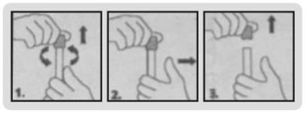 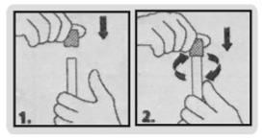

**11. Quy trình sử dụng**

1. **Chọn đúng loại ống lấy máu theo mục đích xét nghiệm.**
2. **Gắn kim lấy máu vào giá đỡ, đảm bảo kim lấy máu được kết nối chắc chắn với giá đỡ.**
3. **Đặt tay của người được lấy máu ở tư thế thấp, chọn vị trí chọc tĩnh mạch, thắt garô và khử trùng vị trí chọc tĩnh mạch.**
4. **Tháo vỏ bảo vệ kim lấy máu, giữ tay ở tư thế thấp, đầu nắp nhựa của ống lấy máu hướng lên trên, thực hiện chọc tĩnh mạch.**
5. **Đẩy ống lấy máu vào giá đỡ, làm cho kim lấy máu xuyên qua màng ngăn của nắp. Khi đâm xuyên qua nắp, cần đảm bảo ống lấy máu nằm chính giữa giá đỡ để tránh đâm lệch và làm mất áp suất âm sớm.**
6. **Thả garô ngay khi máu bắt đầu chảy vào ống lấy máu. Nếu lượng máu thu được không đủ hoặc máu không chảy vào ống, hãy thử các bước sau để đạt kết quả tốt hơn:**① Đẩy ống lấy máu về phía trước để đảm bảo nắp được đâm thủng hoàn toàn.  
   ② Điều chỉnh vị trí kim trong tĩnh mạch.  
   ③ Thay ống lấy máu mới.  
   ④ Nếu ống mới vẫn không thể lấy máu, tháo bỏ kim lấy máu và bắt đầu lại từ đầu.
7. **Khi lượng máu thu được đạt yêu cầu và dòng máu ngừng chảy, rút ống lấy máu ra khỏi giá đỡ.**
8. **Nếu cần thu nhiều mẫu máu từ cùng một người, lặp lại các bước 5) - 7).**
9. **Lật ống lấy máu đã lấy xong lên xuống sáu lần, sau đó đặt đầu nắp nhựa của ống hướng lên trên.**
10. **Sau khi lấy mẫu xong, rút kim lấy máu ra khỏi tĩnh mạch, dùng bông tẩm sát trùng ấn vào vị trí chọc để cầm máu.**
11. **Sau khi chọc tĩnh mạch, máu có thể còn dính trên nắp cao su. Tránh tiếp xúc trực tiếp với máu. Bất kỳ thiết bị nào bị nhiễm máu cần được khử trùng hoặc xử lý thích hợp.**
12. **Vui lòng chú ý đến ký hiệu này:**

**12. Cảnh báo**

Không sử dụng kim tiêm để bơm máu vào ống vì có thể gây tán huyết, ảnh hưởng kết quả xét nghiệm.

**13. Phương pháp tiệt trùng**

Ống lấy máu vô trùng được tiệt trùng bằng tia bức xạ.

**14. Điều kiện bảo trì**

Sử dụng một lần.

**15. Điều kiện bảo quản**

* Nhiệt độ: 4-25°C, môi trường khô thoáng, không có khí ăn mòn

**16. Mô tả biểu tượng**

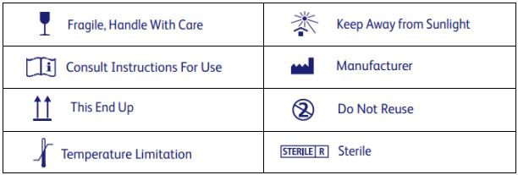

* **Fragile, Handle With Care** – Hàng dễ vỡ, xử lý cẩn thận
* **Keep Away from Sunlight** – Tránh ánh nắng mặt trời
* **Consult Instructions For Use** – Tham khảo hướng dẫn sử dụng
* **Manufacturer** – Nhà sản xuất
* **This End Up** – Để theo hướng này
* **Do Not Reuse** – Không tái sử dụng
* **Temperature Limitation** – Giới hạn nhiệt độ
* **Sterile** – Tiệt trùng